# 基于队列的ODP流分发测试

测试流信息

stream1: 00:01:02:03:04:00 00:00:c1:06:01:02 192.168.1.20 192.168.1.2 -> queue index 7

stream2: 00:01:02:03:04:00 00:00:c1:06:01:02 192.168.2.20 192.168.2.2 -> queue index 8

stream3: 00:01:02:03:04:00 00:00:c1:06:01:02 193.6.1.3 193.6.1.2 -> queue index 2

stream4: 00:01:02:03:04:00 00:00:c1:06:01:02 193.6.1.4 193.6.1.2 -> queue index 6

stream5: 00:01:02:03:04:00 00:00:c1:06:01:02 193.6.1.1 193.6.1.34 -> queue index 13

## 普通队列测试

命令：

./classifier_direct_app -i pktio_0 -q 68 -m 0 -p "pq_2:sq_0:ODP_PMR_SIP_ADDR:193.6.1.2:FFFFFFFF" -p "pq_6:sq_0:ODP_PMR_SIP_ADDR:193.6.1.2:FFFFFFFF"

收发包情况：

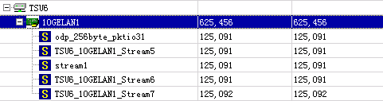

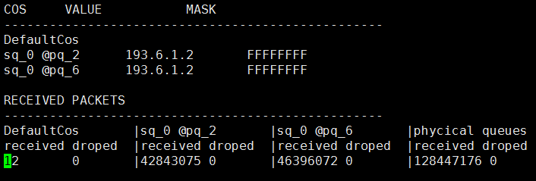

## 全局规则测试

注意：必须在有普通软队列的情况下才能创建全局规则。

命令：

./classifier_direct_app -i pktio_0 -q 4 -m 0 -p "pq_2:sq_0:ODP_PMR_SIP_ADDR:193.6.1.2:FFFFFFFF" -p "global:sq_0:ODP_PMR_SIP_ADDR:193.6.1.0:FFFFFF00"

收发包情况：

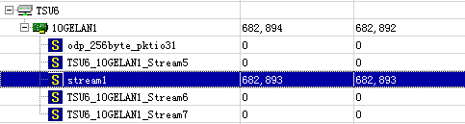

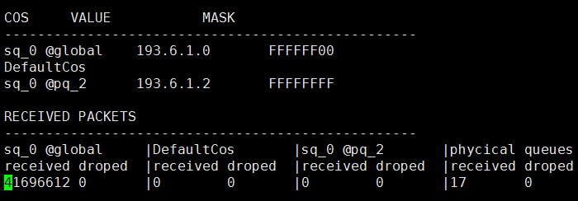

## default队列测试

命令：

./classifier_direct_app -i pktio_0 -q 68 -m 0 -p "pq_2:sq_0:ODP_PMR_SIP_ADDR:193.6.1.3:FFFFFFFF" -p "pq_6:sq_0:ODP_PMR_SIP_ADDR:193.6.1.2:FFFFFFFF"

收发包情况：

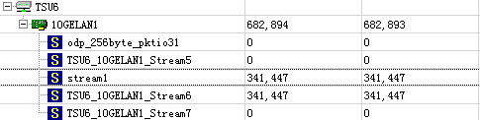

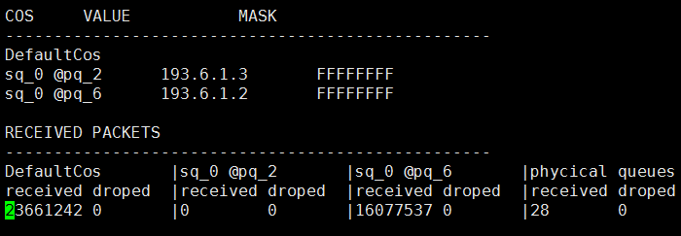

## 全局规则+default测试

命令

./classifier_direct_app -i pktio_0 -q 68 -m 0 -p "pq_2:sq_0:ODP_PMR_SIP_ADDR:193.6.1.3:FFFFFFFF" -p "pq_6:sq_0:ODP_PMR_SIP_ADDR:193.6.1.2:FFFFFFFF" -p "global:sq_0:ODP_PMR_DIP_ADDR:193.6.1.4:FFFFFFFF"

收发包情况：

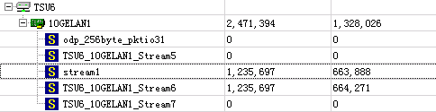

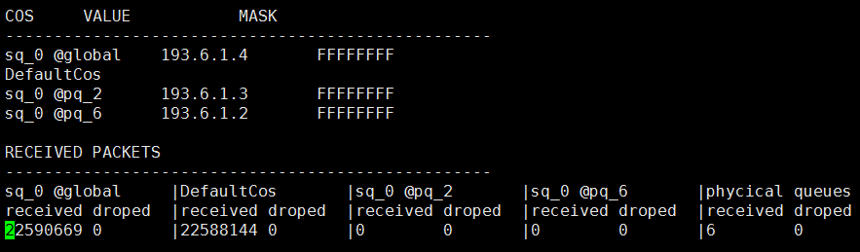

## 性能摸底

命令：

./classifier_direct_app -i pktio_0 -q 68 -m 0 -p "pq_2:sq_0:ODP_PMR_SIP_ADDR:193.6.1.2:FFFFFFFF" -p "pq_6:sq_0:ODP_PMR_SIP_ADDR:193.6.1.2:FFFFFFFF"

单物理队列：3.6Mpps

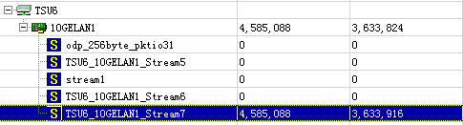

多物理队列：1.25*3=3.75MPPS

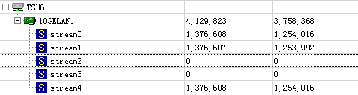

单软队列：1.8Mpps

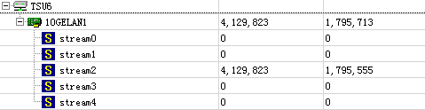

多软队列：1Mpps

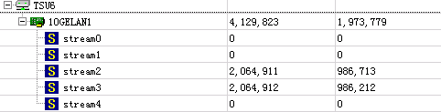

1软+1物理队列：

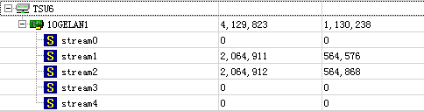

多软+多物理队列：

